Dossier Personnel
BTS CIEL SESSION 2025 - IR
E6 – PROJET TECHNIQUE
Pilotage d’éclairage scénique multi-univers Art-Net/DMX
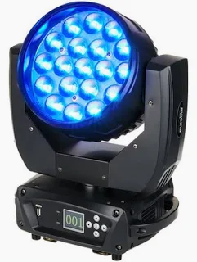

Lycée : Touchard-Washington Ville : LE MANS
Nom du projet : | Pilotage d'éclairage scénique multi-univers Art-Net/DMX
N° du projet : | TW3
Projet nouveau | Oui Non | Projet interne | Oui Non
Délai de réalisation | 150 heures | Statut des étudiants | Formation initiale  Apprentissage
Spécialité des étudiants | ER IR Mixte | Nombre d’étudiants : | 4 étudiants
Professeurs responsables | François MARTIN, Philippe CRUCHET, Didier BERNARD, Anthony LE CREN, Jilali KHAMLACH, François QUEREC
Sommaire
Table des matières

